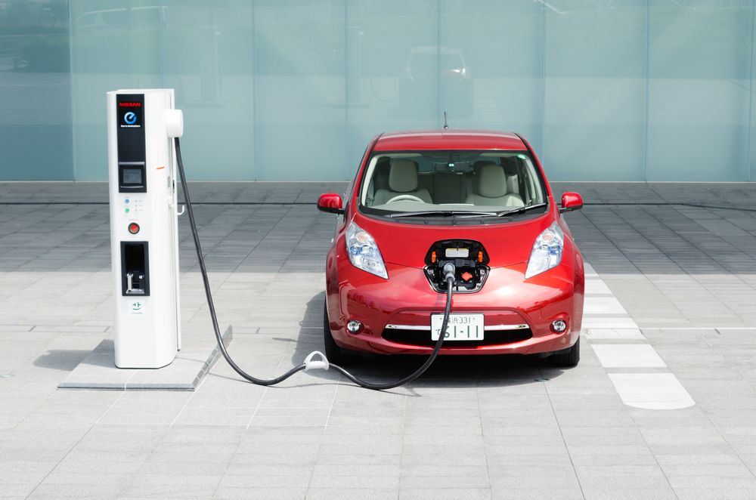

Ηλεκτρικά αυτοκίνητα: η επανάσταση στα οχήματα

Η αυτοκινητοβιομηχανία, ακολουθώντας τις ανάγκες της εποχής και τα ολοένα αυστηρότερα μέτρα της Ευρωπαϊκής Ένωσης για τους ρύπους αυτοκινήτων, εξελίσσεται πολύ γρήγορα με αρκετούς κατασκευαστές να έχουν στρέψει την προσοχή τους στον τομέα της ηλεκτροκίνησης. Με την ηλεκτροκίνηση να έχει γίνει πλέον εφικτή χάρη στις μπαταρίες νέας τεχνολογίας αλλά και τον οικονομικότερο τρόπο ανάπτυξης, τα ηλεκτρικά αυτοκίνητα αναμένεται τα επόμενα έτη, να πληθαίνουν ολοένα και περισσότερο κατακτώντας αγορά και καταναλωτικό κοινό.

Τι είναι ένα ηλεκτρικό αυτοκίνητο;
Η ηλεκτροκίνηση είναι το μέλλον του αυτοκινήτου. Έχοντας ως αφετηρία τη γενικότερη προσπάθεια για μείωση των ρύπων, οι κατασκευαστές στρέφονται ολοένα και περισσότερο προς τα αυτοκίνητα με ηλεκτρικό σύστημα κίνησης, τα οποία έχουν το πλεονέκτημα να μην εκπέμπουν καθόλου καυσαέρια και να μην επιβαρύνουν, τουλάχιστον σε αυτό το κομμάτι, το περιβάλλον, αλλά και τη δημόσια υγεία. Με απλά λόγια, το ηλεκτρικό αυτοκίνητο τροφοδοτείται από ένα ηλεκτρικό κινητήρα και όχι από έναν κινητήρα καυσίμων, όπως ο βενζινοκίνητος ή ο πετρελαιοκίνητος. Ο ηλεκτρικός κινητήρας, παίρνει την απαιτούμενη ενέργεια από επαναφορτιζόμενες μπαταρίες, οι οποίες μπορούν να φορτιστούν ακόμη και από μία πρίζα του σπιτιού.

Η ιστορία των ηλεκτρικών αυτοκινήτων
Στις απαρχές της αυτοκίνησης το ηλεκτρικό αυτοκίνητο ήταν τόσο δημοφιλές όσο και ο ανταγωνιστής του που κινείτο με μηχανή εσωτερικής καύσης. Εντούτοις, η διάνοιξη μεγάλων αυτοκινητόδρομων στις αρχές του 20ου αιώνα και η δυνατότητα διάσχισης μακρών αποστάσεων ξεπέρασαν τις δυνατότητες των μπαταριών. Σήμερα τα ηλεκτρικά αυτοκίνητα επανέρχονται στο προσκήνιο ως περιβαλλοντικά φιλική επιλογή αλλά βρίσκονται αντιμέτωπα με την ίδια-όπως παλιά-πρόκληση εξαιτίας της περιορισμένης αυτονομίας τους.
Αν και τα ηλεκτρικά αυτοκίνητα έγιναν ευρέως γνωστά τα τελευταία χρόνια, δεν είναι μία εντελώς νέα ιδέα. Ήδη από τη δεκαετία του 1900, κυκλοφορούσαν στους δρόμους διπλάσια ηλεκτρικά αυτοκίνητα στο δρόμο από τα βενζινοκίνητα. Βέβαια, λόγω της μειωμένης αυτονομίας αλλά και τις χαμηλές ταχύτητες που μπορούσαν να αναπτύξουν, το 1920 μειώθηκε σημαντικά η ζήτηση.
Μεγάλο επίτευγμα ήταν αυτό του 1912 όπου ένας ηλεκτρικός κινητήρας, αναπτύχθηκε αποκλειστικά για τα βενζινοκίνητα, ώστε να μην χρειάζεται να εκκινείς χειροκίνητα μέσω ενός στρόφαλου το αυτοκίνητο. Δηλαδή, ένα παρόμοιο σύστημα με αυτό της μίζας, όπως αυτό το γνωρίζουμε σήμερα στα σύγχρονα αυτοκίνητα. Τα χρόνια περνούσαν και η μαζική παραγωγή βενζινοκίνητων αυτοκινήτων αυξάνονταν. Οι τιμές των αυτοκινήτων βενζίνης μειώνονταν σημαντικά και από την εποχή της κυκλοφορίας του Model T από τον Henry Ford (τη σημερινή αυτοκινητοβιομηχανία Ford) , η ζήτηση ηλεκτρικών αυτοκινήτων μειώθηκε στο ελάχιστο. Ουσιαστικά, αυτό που περιόρισε την πρακτικότητά τους, ήταν η χαμηλή μέγιστη ταχύτητα που έφτανε το πολύ τα 40km/h. Βέβαια, αρκετές εταιρείες όπως βιομηχανίες γάλακτος, συνέχισαν να χρησιμοποιούν ηλεκτρικά αυτοκίνητα, λόγω του μειωμένου κόστος συντήρησης.
Αν και τις δεκαετίες του 1970 και 1980, το ενδιαφέρον για τα ηλεκτρικά αυτοκίνητα επέστρεψε λόγω της ενεργειακής κρίσης και της υψηλής τιμής του πετρελαίου, λίγα μοντέλα κατάφεραν να βρουν το δρόμο τους, προς τις μεγάλες οδούς. Αν και οι άνθρωποι μπορούσαν να δουν τα οφέλη της ηλεκτροκίνησης, τα βενζινοκίνητα ήταν μακράν πιο κερδοφόρα επιχείρηση.
Η μεγάλη επανάσταση πραγματοποιήθηκε στις αρχές του 21ου αιώνα με την ενεργειακή κρίση να φέρνει στο προσκήνιο την ηλεκτροκίνηση και την ανάπτυξη του υβριδικού αυτοκινήτου. Το μοντέλο Roaster της εταιρείας Tesla άλλαξε όλα όσα γνωρίζαμε μέχρι σήμερα στην αυτοκίνηση. Ο ελκυστικός σχεδιασμός του αλλά και η μεγάλη γκάμα Roadster, απευθύνθηκαν σε πολλούς περισσότερους υποψήφιους αγοραστές και κατάφερε να ανταγωνιστεί μεγάλες αυτοκινητοβιομηχανίες όπως αυτή της Nissan και τη Chevrolet. Αυτό είχε ως αποτέλεσμα να αναπτυχθούν ηλεκτρικά αυτοκίνητα και από άλλες βιομηχανίες. Σύμφωνα με έρευνες, από τον Σεπτέμβριο του 2016, υπάρχουν περισσότερα από 1 εκατομμύρια ηλεκτρικά αυτοκίνητα στους δρόμους.
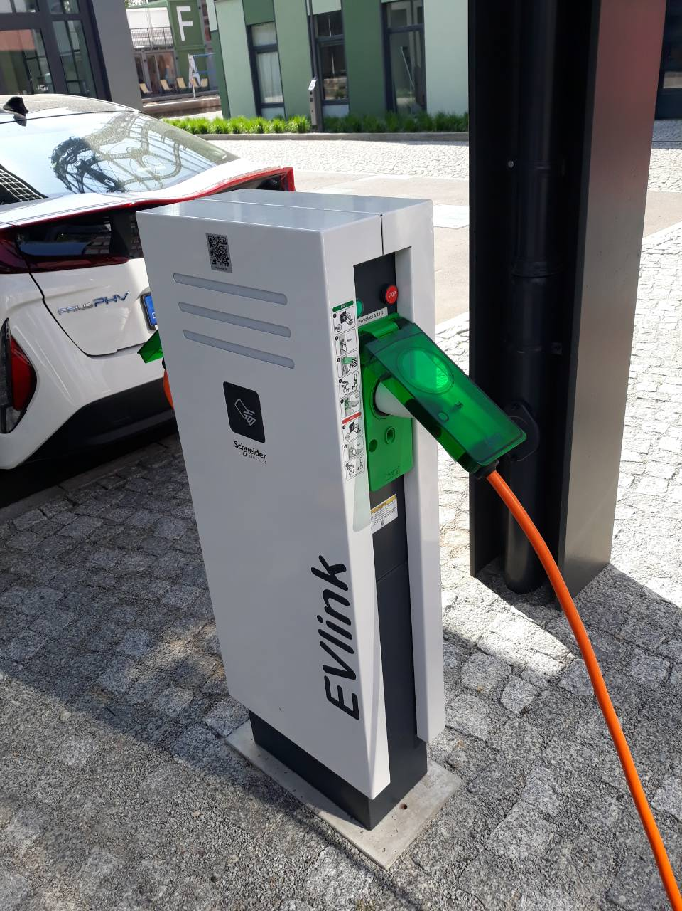

Πώς λειτουργούν τα ηλεκτρικά αυτοκίνητα;
Υπάρχουν δύο τύποι ηλεκτροκινητήρων. Οι υβριδικοί και οι πλήρως ηλεκτρικοί. Τα ηλεκτρικά αυτοκίνητα αποτελούνται κυρίως από μια επαναφορτιζόμενη μπαταρία, έναν ελεγκτή και ένα ηλεκτροκινητήρα. Η μπαταρία φορτίζεται και ο ελεγκτής μετατρέπει το ρεύμα από DC-AC ώστε να μπορεί να χρησιμοποιηθεί από τον κινητήρα. Έπειτα με τη σειρά του, ο ηλεκτροκινητήρας μετατρέπει την ηλεκτρική ενέργεια σε μηχανική.
Στα υβριδικά υπάρχει η ίδια τεχνολογία με τους ηλεκτροκινητήρες αλλά συνδυάζεται και με έναν μικρό κινητήρα βενζίνης που λειτουργεί με γεννήτρια. Το αυτοκίνητο κινείται συνδυάζοντας και τους δύο κινητήρες, ανάλογα την ταχύτητα κίνησης. Σημαντικό πλεονέκτημα ότι οι μπαταρίες μπορούν και επαναφορτίζονται, καθώς το αυτοκίνητο επιβραδύνει. Με την υβριδική τεχνολογία το αυτοκίνητο έχει μεγαλύτερη αυτονομία ενώ ταυτόχρονα εξοικονομείς σημαντικά ποσά χρημάτων και μειώνεις τις περιβαλλοντικές επιπτώσεις.

Τα πλεονεκτήματα των ηλεκτρικών αυτοκινήτων
- Δεν ρυπαίνουν το περιβάλλον
- Συμβάλλουν θετικά στο φαινόμενο του θερμοκηπίου
- Μειώνουν την εξάρτηση από το πετρέλαιο
- Δεν προκαλούν ηχορύπανση
- Λειτουργούν σε πιο υψηλές στροφές από τους βενζινοκινητήρες
- Έχουν χαμηλότερο κόστος αφού δεν απαιτούν έξοδα για βενζίνη και συντήρηση
- Είναι σχεδιασμένα έτσι ώστε να αυτο-φορτίζονται με αποτέλεσμα να βελτιώνουν τον δείκτη κατανάλωσης
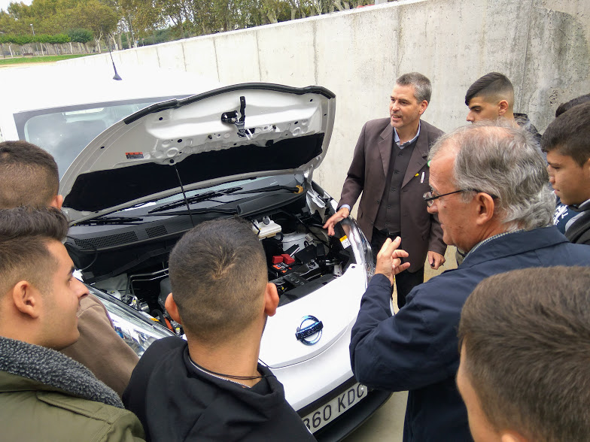
Σε κάποιες χώρες οι κάτοχοι ηλεκτρικών αυτοκινήτων είναι ευνοϊμένοι(φορολογικές ελαφρύνσεις, ελεύθερη επαναφόρτιση, δωρεάν χώρος στάθμευσης)

ΜΕΙΟΝΕΚΤΗΜΑΤΑ ΤΩΝ ΗΛΕΚΤΡΙΚΩΝ ΑΥΤΟΚΙΝΗΤΩΝ

- Έχουν πολύ υψηλό κόστος αγοράς(πάνω από 32.000 ευρώ)
- Απαιτούν μεγάλο χρόνο επαναφόρτισης(6 ώρες)
- Απαιτούν συχνή αλλαγή μπαταριών(3-5 χρόνια)
- Δεν ενδείκνυνται για μακρινές αποστάσεις
- Μετά την συμπλήρωση του κύκλου ζωής αποτελούν τοξικά απόβλητα
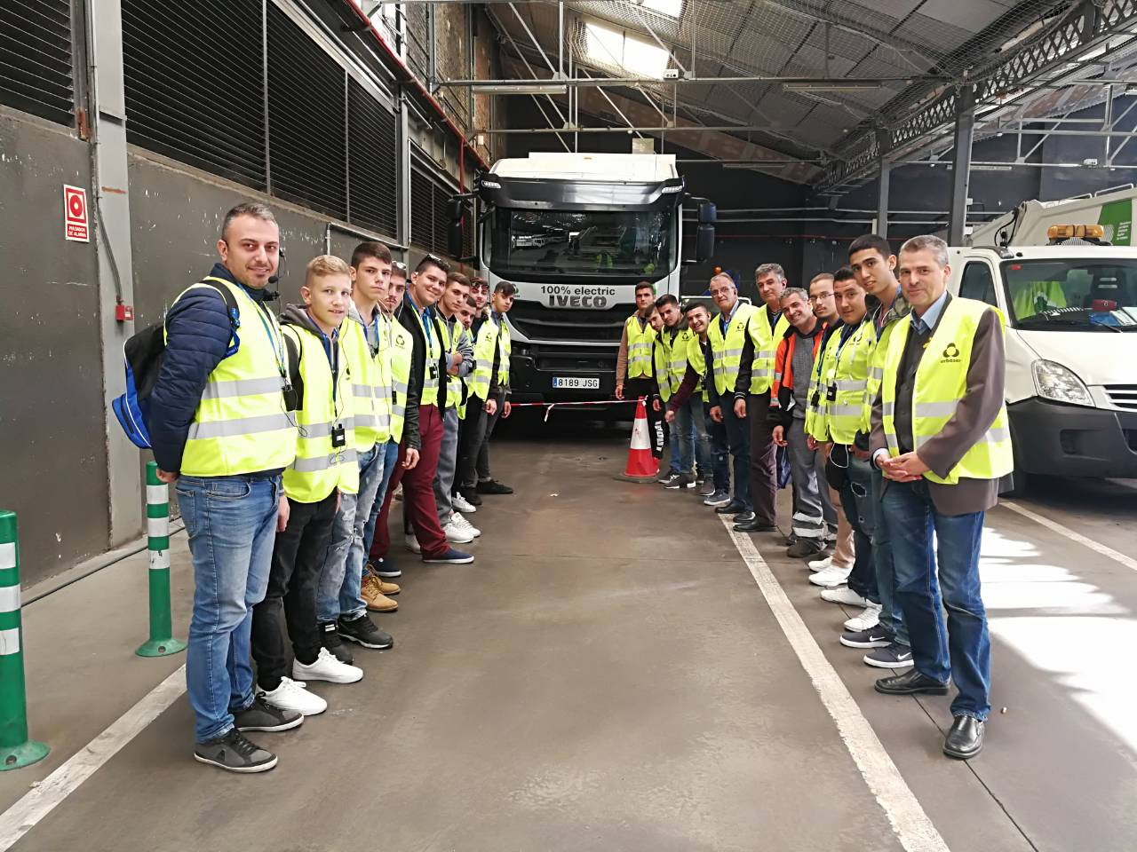

Πόσο ασφαλή είναι τα ηλεκτρικά αυτοκίνητα;
Τα ηλεκτρικά αυτοκίνητα είναι τόσο ασφαλή όσο τα αυτοκίνητα βενζίνης. Χρησιμοποιούνται τα ίδια πρότυπα ασφαλείας και πολλά από αυτά έχουν τις υψηλότερες βαθμολογίες 5 αστέρων. Διαθέτουν επιπλέον μέτρα ασφαλείας ώστε να διασφαλίσουν την άριστη λειτουργία των μπαταριών τους. Αυτά τα μέτρα περιλαμβάνουν διακόπτες κυκλώματος αλλά και ψυκτικά μέσα για τη διατήρηση χαμηλών θερμοκρασιών στη συστοιχία των μπαταριών.
Αν και υπάρχουν αντιρρήσεις ως προς την ασφάλεια των χημικών της μπαταρίας απέναντι σε πυρκαγιά, σε πιθανό ατύχημα, μία γεμάτη δεξαμενή από βενζίνη, θα μπορούσαμε να πούμε ότι είναι ακόμη πιο εύφλεκτη. Στην πραγματικότητα, αυτός είναι και ένας λόγος που αρκετοί θεωρούν πως τα ηλεκτρικά αυτοκίνητα είναι ακόμη πιο ασφαλή. Τα αποτελέσματα όλων των δοκιμών πρόσκρουσης έχουν δείξει πως δεν υστερούν σε τίποτα από τα αντίστοιχα μοντέλα με κινητήρες βενζίνης ή πετρελαίου. Το Tesla Model S μπορεί να μην έχει υποβληθεί σε crash test ευρωπαϊκών προδιαγραφών, αλλά στο αντίστοιχο της NHTSA (υπηρεσία κυκλοφοριακής ασφάλειας των ΗΠΑ) έχει αριστεύσει.
Το ευαίσθητο σημείο όλων των ηλεκτρικών μοντέλων είναι η μπαταρία, η καλύτερα η συστοιχία των συσσωρευτών, η οποία συνήθως έχει ένα σταθερό περίβλημα προκειμένου να μην εκτίθεται κανείς εύκολα στην υψηλή της τάση. Σε σχέση όμως με ένα ρεζερβουάρ βενζίνης π.χ. η μπαταρία έχει ένα σημαντικό μειονέκτημα: ενώ για την ανάφλεξη του καυσίμου (ή των ατμών του στην περίπτωση της βενζίνης) χρειάζεται σπινθήρας στις τυχόν χτυπημένες και στραπατσαρισμένες μπαταρίες μπορεί να προκληθεί αυτανάφλεξη από βραχυκύκλωμα. Η πρώτη φορά που παρατηρήθηκε αυτό το φαινόμενο ήταν 3 εβδομάδες μετά το πλευρικό crash test ενός Chevrolet Volt, γεγονός που ανάγκασε τη GM να προβεί σε βελτιώσεις (και στο Opel Ampera φυσικά).

Τα ηλεκτρικά αυτοκίνητα είναι καλύτερα για το περιβάλλον
Τα ηλεκτρικά αυτοκίνητα είναι πιο φιλικά προς το περιβάλλον σε σύγκριση με τα παραδοσιακά αυτοκίνητα, λόγω του ότι δεν παράγουν τοξικά αέρια. Ωστόσο, για τη φόρτιση των μπαταριών τους χρειάζονται ηλεκτρική ενέργεια η οποία προέρχεται από το δίκτυο διανομής ηλεκτροδότησης, δηλαδή από τα μεγάλα εργοστάσια που «καίνε» ορυκτά καύσιμα. Εκτός αν μιλάμε για φόρτιση από πηγές ανανεώσιμης ενέργειας.
Σε κάθε περίπτωση, η ηλεκτροκίνηση έχει έρθει για να μείνει και με τις προσπάθειες των μεγαλύτερων αυτοκινητοβιομηχανιών να είναι περισσότερη από εμφανής, αναμένουμε τα επόμενα χρόνια τα ηλεκτροκίνητα αυτοκίνητα να αυξηθούν πολύ στον αριθμό. Και όσο γίνεται αυτό, ταυτόχρονα θα μειώνεται η τιμή τους, θα αυξάνεται η μαζική παραγωγή και θα μειώνονται τα κόστη.
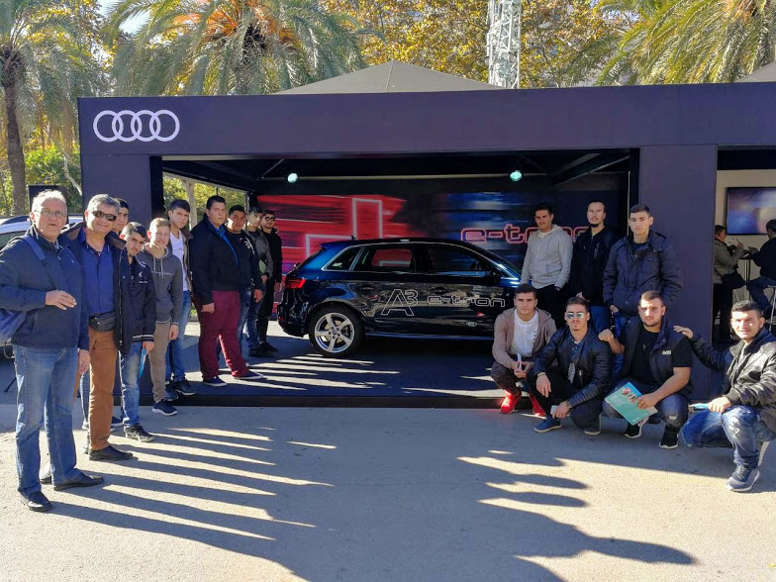

ΡΥΠΟΙ
Τα σωματίδια και τα οξείδια του αζώτου είναι αέριοι ρύποι που επηρεάζουν άμεσα και έμμεσα την υγεία μας. Ο Παγκόσμιος Οργανισμός Υγείας (WHO) προειδοποιεί για τις επιπτώσεις της ατμοσφαιρικής ρύπανσης στον ανθρώπινο οργανισμό και κρούει τον κώδωνα κινδύνου για τις συνέπειες και τα αυξημένα ποσοστά θανάτων.Ακολουθώντας τα στοιχεία και τις μελέτες αυτές, η Ευρωπαϊκή Επιτροπή θέτει όρια μέσα από οδηγίες για τη μείωση των ρύπων. Την 31η Δεκεμβρίου 2016 τέθηκε σε εφαρμογή η οδηγία 2016/2284/EΕ που έχει σαν σκοπό τη θέσπιση νέων ορίων εκπομπών ρύπων που είναι επιβλαβή για την ανθρώπινη υγεία. Η οδηγία αφορά τους εξής ρύπους: Διοξείδιο του θείου (SO2), οξείδια του αζώτου (ΝΟΧ), πτητικές οργανικές ενώσεις (VOC), αμμωνία (ΝΗ3) και αιωρούμενα σωματίδια (PM’s). Όλες οι χώρες της Ευρωπαϊκής Ένωσης θα πρέπει να «υιοθετήσουν» τα όρια αυτά από το 2020 με σκοπό τη μείωση στα ποσοστά εκπομπών μέχρι το 2030. Τον Απρίλιο του 2019 όλες οι χώρες μέλη θα πρέπει να παρουσιάσουν το πρόγραμμα μείωσης εκπομπών της χώρας τους.
Οι ρύποι αυτοί επηρεάζονται άμεσα από τα αυτοκίνητα καθώς διοχετεύονται στην ατμόσφαιρα από τις εξατμίσεις των αυτοκινήτων και σχεδόν αποκλειστικά από τα παλαιότερης τεχνολογίας. Η Ε.Ε. προσπαθεί να απομακρύνει τα αυτοκίνητα παλαιότερης τεχνολογίας θεσπίζοντας τις “Euro” και ασκώντας πίεση στις αυτοκινητοβιομηχανίες να εφαρμόζουν τις ανάλογες νομοθεσίες. Στην παρούσα φάση η αγορά της αυτοκινητοβιομηχανίας πλαισιώνεται από τα “Euro 6”. Οι διαφορές των “Euro” προσδιορίζονται κυρίως στους ρύπους των αυτοκινήτων.
